 |  |  |  |  |  | 编号：
姓 | 名 | 张云凤 | 性别 | 女 | 出生年月 | 1994-12-15 | 
政治面貌 |  | 共青团员 | 民族 | 满 | 健康状况 | 优
培养方式 |  |  | 学历 |  | 生 源 地
 |  |  | 学历 | 本科 | 生 源 地 | 河北
所学专业 |  | 护理学 |  |  | 毕业时间 | 2018-7-1
通讯地址 |  | 河北省承德市滦平县虎什哈镇西营房村170号 |  |  |  | 邮政编码 | 068256
联系电话 |  | 13722613621 |  |  | 电子邮箱 | 891101935@qq.com
计算机水平 |  | 一级 |  |  | 英语水平 | 大学本科
其他证书 |  | 中级保健按摩师 教师资格证 普通话二级甲等
爱好及特长 |  | 看书，旅游
在校期间 |  | 2015年9月担任《护理伦理学》课代表  2017年3月担任《社区护理学》课代表
担任学生
干部情况
在校期间 |  | ①2015—2016学年参与社团公演策划，节目获得最佳优秀团体奖  ②2016年参加学校迎新活动，服务同学志愿者  ③2016年参加学校校卫队，维护校园秩序  ④2014—2015年参与并策划社团文化节活动，取得圆满成功  ⑤2016年参与优秀宿舍评选活动，获得优秀宿舍称号  ⑥2014年—2016年获得国家助学金，努力学习，勇于进取
奖惩情况
在校期间 |  | 2015年暑假去物流公司兼职,锻炼了合作能力,人际交往能力以及吃苦耐劳的能力；  2015年寒假在承德滦平县济生堂大药房兼职导购；  2016年积极参与校内外志愿者服务工作，培养了社会责任感。
参加社会
实践情况
毕  业  生  自  我  鉴  定 | 性格沉稳，勤学，慎思，乐于助人；  思想上我虽然只是普通的团员，但我一直以优秀团员的标准来要求自己，并且积极参与学院组织的各项团员活动；  生活上我是一个很好相处的人，我与室友、同学的相处都很融洽，热心帮助他人，为他人服务，同学们对我的评价也比较好；
毕  业  生  自  我  鉴  定 | 毕业生签名： |  | 张云凤
 | 年 | 月 | 日
二
级
学
院
鉴
定
意
见
二  级  学  院  鉴  定  意  见 | 班主任签名：
二  级  学  院  鉴  定  意  见 | （二级学院签章）
二  级  学  院  鉴  定  意  见 | 年 | 月 | 日
学
校
推
荐 |  | (公 章)
意 |  | (公 章)
见 | 年 | 月 | 日
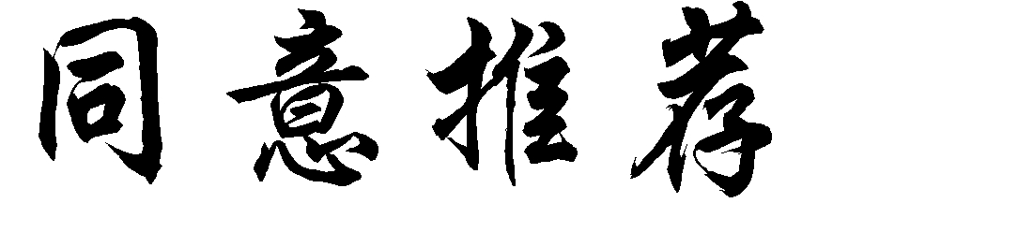
说明：

1.此表仅适用于北京中医药大学东方学院本专科毕业生，每名毕业生仅有一份,各项信息需如实填写，没有的项目填写“无”。

2.此表仅供毕业生本人联系工作时使用，如弄虚作假，造成不良后果，责任自负。

就业指导中心制表

